2018/3/28

项目管理计划文档

Galgame小组

Contents

1 项目背景 2

1.1 项目开发意义 2

1.2 必要性与现实价值 2

2 项目范围规划 3

2.1 项目工作分解包 3

2.2 软件生命周期开发模型 3

2.2.1 原因 3

2.2.2 软件规划 3

3 进度规划 4

3.1 甘特图 4

4 成本规划 6

4.1 工时规划 6

5 人力资源计划 8

5.1 项目组织结构 8

5.2 组织结构说明 8

5.3 责任分配矩阵 9

1. 项目背景

随着科学技术的进步和人们观念的转变，游戏作为一个蒸蒸日上产业受到了越来越多的人的关注和喜爱，拥有了一些不小的支持团体。本游戏项目基于被广大玩家接受的及时策略类游戏体系, 加入了自己的游戏经验与玩法思考, 具有较强娱乐性, 旨在调动玩家对生活的积极性, 同时旨在培养人们团队合作的精神和竞争精神。

* 1. 项目开发意义

柏拉图的游戏定义：游戏是一切幼子（动物的和人的）生活和能力跳跃需要而产生的有意识的模拟活动。

亚里斯多德的游戏定义：游戏是劳作后的休息和消遣，本身不带有任何目的性的一种行为活动。

拉夫.科斯特的游戏定义：（拉夫.科斯特：索尼在线娱乐的首席创意官）游戏就是在快乐中学会某种本领的活动。

辞海定义：以直接获得快感为主要目的，且必须有主体参与互动的活动。

基于此, 我们所开发的游戏基于：

（1）以直接获得快感（成就感, 建设建筑, 统领兵种）为主要目的。

（2）参与互动, 培养精神。参与互动是指主体参与游戏剧情, 以自我行为出发推动剧情。培养精神是指在娱乐中锻炼人的合作与竞争精神。在人类社会中，游戏不仅仅保留着动物本能活动的特质，更重要的是作为高等动物的人类，为了自身发展的需要创造出多种多样的游戏活动。游戏，并非为娱乐而生，而是一个严肃的人类自发活动，怀有生存技能培训和智力培养的目标。

* 1. 必要性与现实价值

此游戏项目具有 即时性(对局时间短暂)；原创性(地图自定义)；传播性(可以联网竞技, 专注于合作与竞争)等优点, 让玩家彼此获得亲切感，让竞争和合作理念深入人心。

1. 项目范围规划
   1. 项目工作分解包

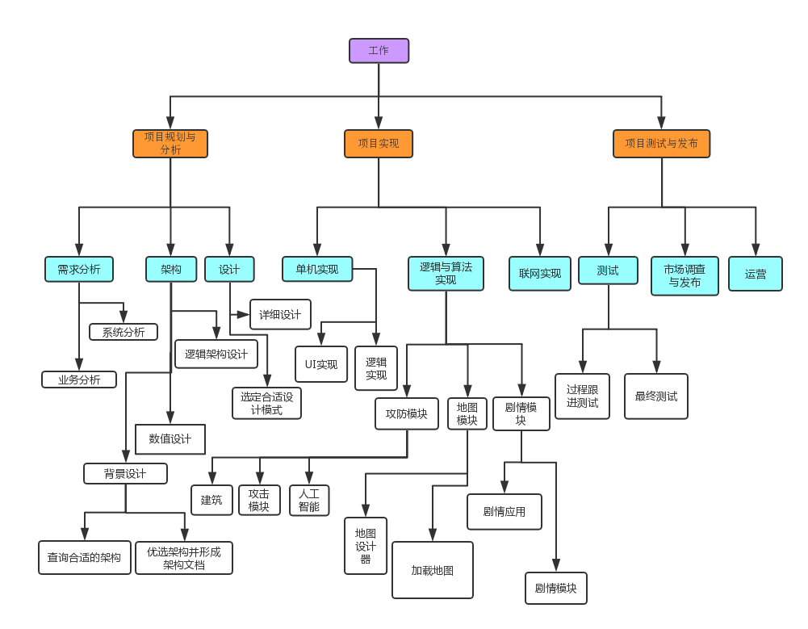

* 1. 软件生命周期开发模型

经分析讨论, 我们准备采用敏捷开发作为我们的开发方式.

* + 1. 原因

采用敏捷开发的原因:

1. 此项目需要很多的时间和人力物力进行推广, 敏捷开发可以在每次功能模块开发后进行推广.
2. 开发过程中可以不断优化更改需求, 方便团队进行开发
3. 在开发过程中也可以不断丰富开发知识
   * 1. 软件规划

我们的预期成果有:

一个发布的可运行的游戏, 具有完整的体系架构和封闭自足的金钱系统.

完善的玩家分类与项目检验方法, 合理的虚拟货币换算方式.

便捷高效的推广模式, 内置新闻与广告符合相关法律法规并且有良好推广效应.

1. 进度规划

我们团队使用Microsoft Project管理项目进度. 以下是部分截图

* 1. 甘特图

项目进度表

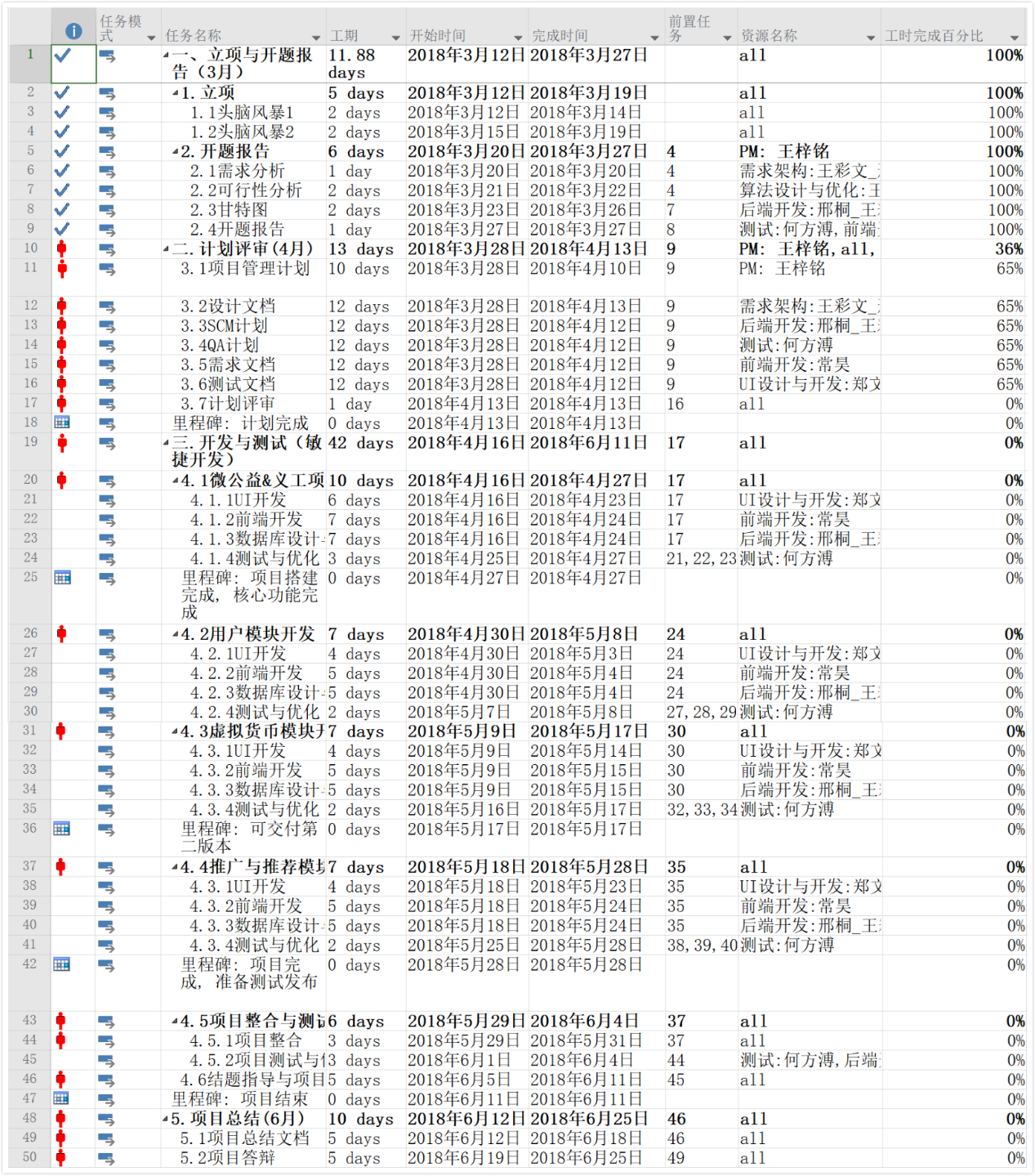

甘特图

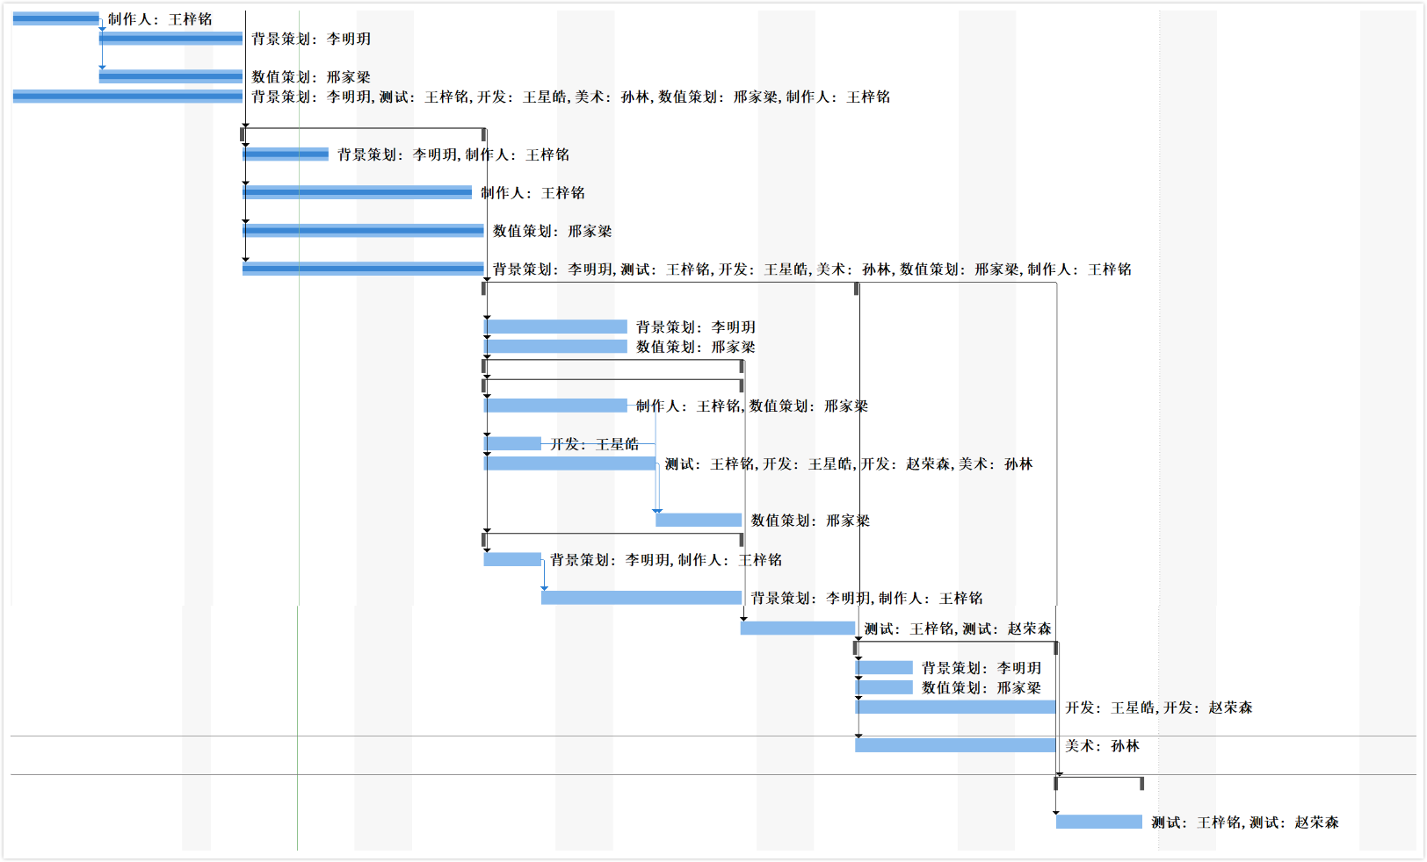

1. 成本规划
   1. 工时规划

资源统计图

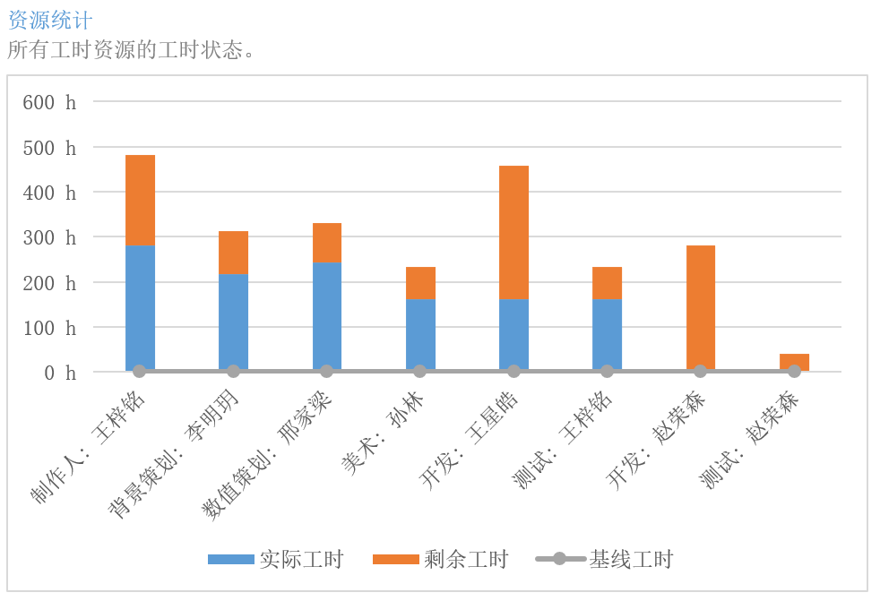

工作状态图

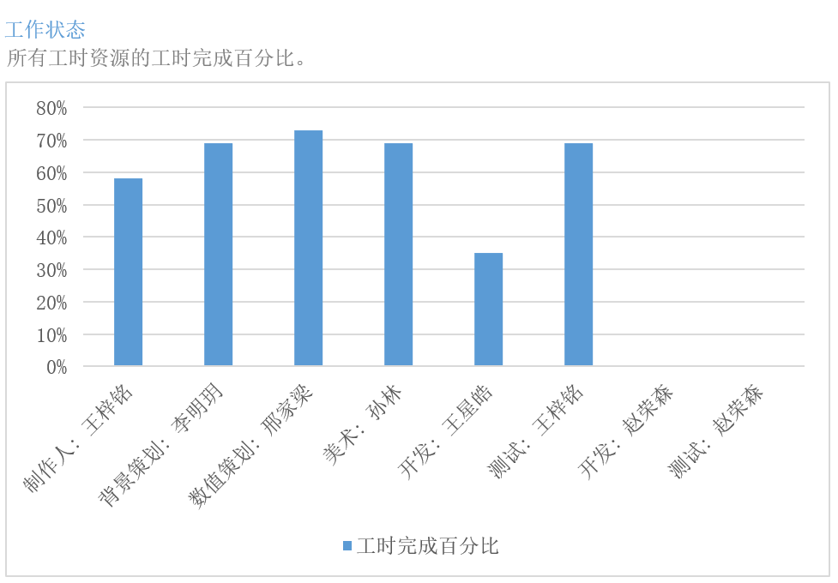

资源状态图

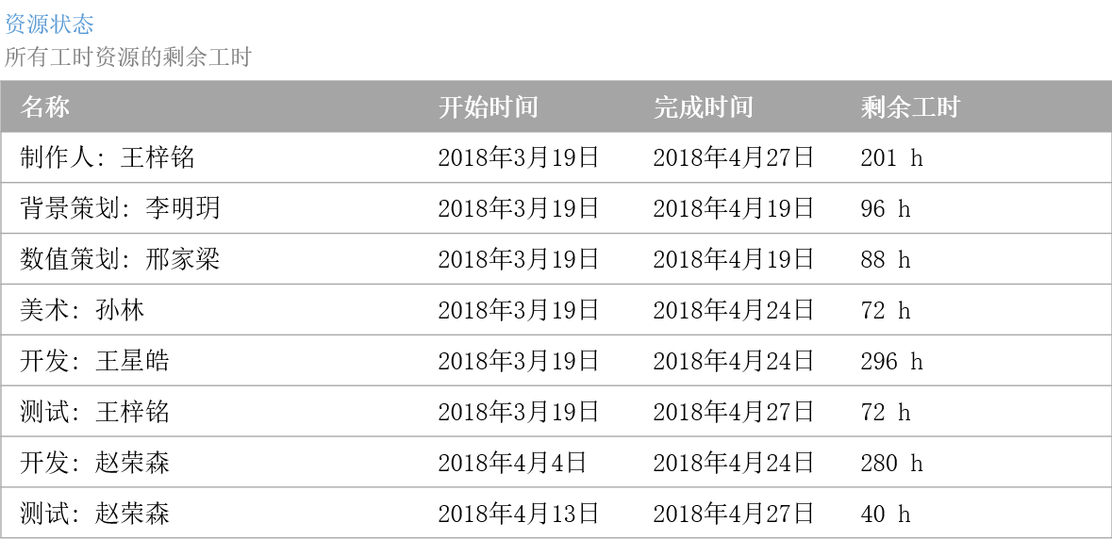

1. 人力资源计划
   1. 项目组织结构

我们采用矩阵型组织结构:

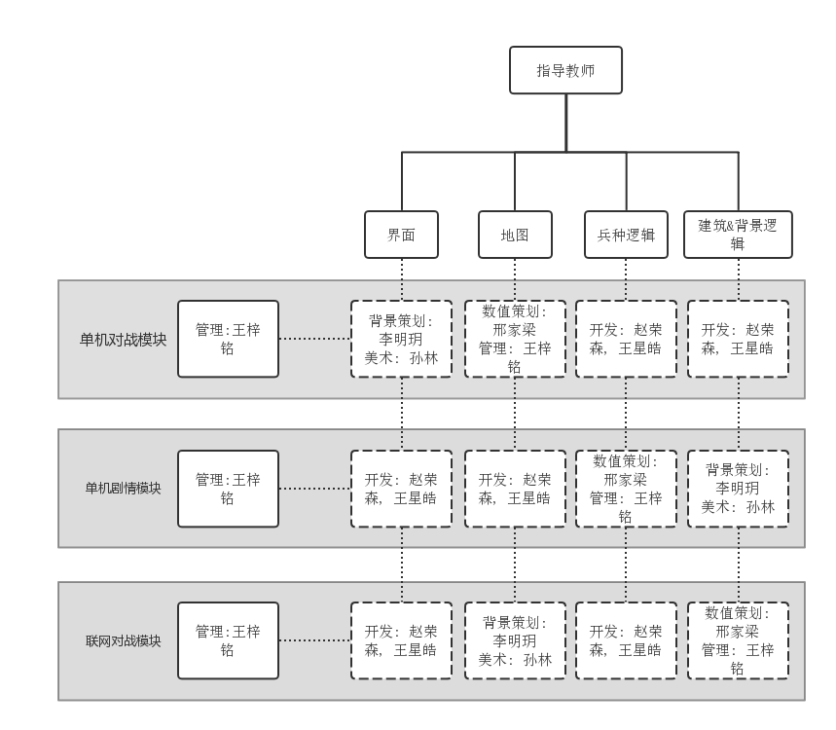

* 1. 组织结构说明

1. 管理: 负责项目进度管理, 沟通管理等
2. 界面: 负责界面逻辑实现, 界面架构实现等
3. 地图: 负责地图设计与搭建, 加载逻辑实现等
4. 兵种逻辑: 负责涉及兵种的逻辑功能实现等
5. 建筑&背景逻辑: 负责涉及建筑和背景的逻辑功能实现等
6. 单机模块: 单机功能设计实现
7. 联网模块: 联网设计实现
   1. 责任分配矩阵

角色映射表

|  |  |  |  |  |  |  |
| --- | --- | --- | --- | --- | --- | --- |
|  | 背景策划组 | 数值策划组 | 开发组 | 美术组 | 测试组 | 管理组 |
| 负责人 | 李明玥 | 邢家梁 | 王星皓 | 孙林 | 赵荣森 | 王梓铭 |
| 组成人 | 李明玥  王梓铭 | 邢家梁王星皓 | 赵荣森  王星皓  邢家梁  孙林  王梓铭 | 孙林  李明玥 | 王梓铭  赵荣森 | 王梓铭  李明玥  赵荣森  王星皓 |

项目部门具体责任分配

|  |  |  |  |  |  |  |  |
| --- | --- | --- | --- | --- | --- | --- | --- |
|  | | 项目经理 | 产品经理 | 开发 | 美术 | 测试 | 导师 |
| WBS  基础任务 | 需求分析 | 1 | 2 |  |  |  | 1 |
| 架构 | 1 | 2 |  |  |  | 1 |
| 设计 | 1 | 2 |  |  |  | 1 |
| 界面实现 |  |  | 2 | 1,2 |  | 1 |
| 逻辑&算法 |  |  | 1,2 | 2 | 2 | 1 |
| 联网实现 |  |  | 1,2 | 2 |  | 1 |
| 测试 |  |  | 2 | 2 | 1,2 | 1 |
| 市场调查与发布 | 1,2 | 1,2 |  |  |  | 1 |
| 运营 | 1,2 | 1,2 | 2 | 2 | 2 | 1 |

1: 负责者, 2: 执行者